Royaume du Maroc  Ministère des Affaires Etrangères  et de la Coopération | 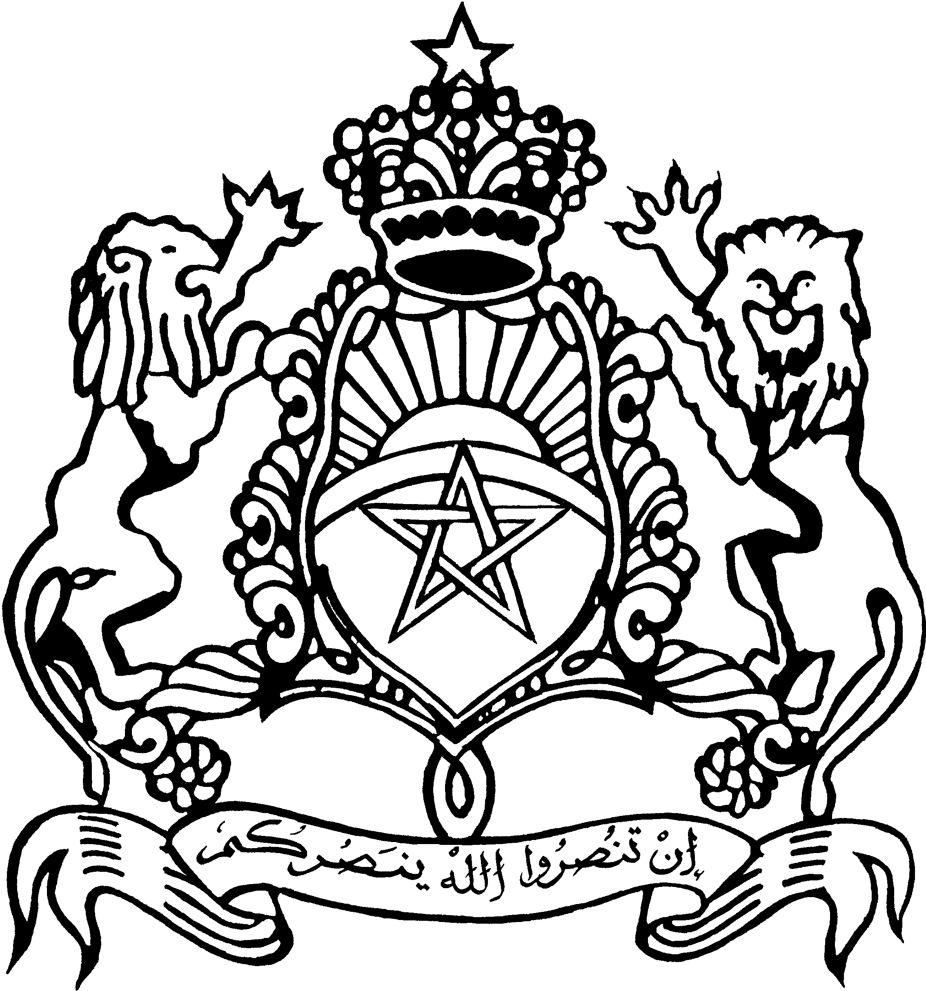 | 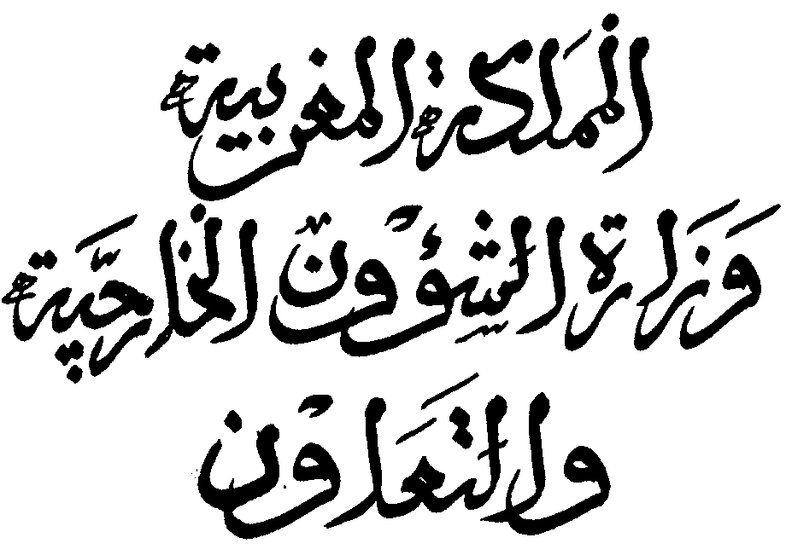
Direction des Affaires Africaines |  |  | 

Fiche
sur la Mission à Addis Abéba

- Période : du 4 au 10 juin

- Composition de la délégation : Directeur Afrique – Inspecteur Général – Directeur des Nations Unies – Directeur Général de l’AMCI – Chef de Cabinet de madame la ministre déléguée.

- Objet : Mobilisation des Ambassadeurs Représentants des pays amis.

- Objectifs :
- Contrer toute décision contraire au processus onusien de recherche d’une solution politique au différend du Sahara.
- Promouvoir et vulgariser la Résolution 2152 du 29 Avril 2014.
- Empêcher la modification du format des Partenariats et l’atteinte au Format du Caire.
- Continuer les contacts avec les délégations des pays qui reconnaissent encore l’entité fictive.
- Maintenir la connivence avec les délégations amies.
- Contacter les Représentants des autres pays extra-africains (France ; Espagne ; Etats-Unis ; Russie ; Chine, et plus si nécessaire).
- Effectuer quelques visites de courtoisies à des responsables d’institutions telles que la CEA et du Ministère des Affaires Etrangères Ethiopien.

- Déroulement :
- Plusieurs visites.
- Une ou deux réunions avec les Représentants Permanents.
- Organisation de déjeuners : - avec le Groupe des Pays amis – avec certains leaders de ce groupe.

- Moyens :
- Prise en charge intégrale des frais d’hôtellerie.
- Enveloppe pour les frais généraux : location d’un ou deux véhicules, déjeuners…..
- Enveloppes individuelles de 5 000 Euros pour les amis dont la liste est ci- jointe (30 pays).

Liste des pays

Sénégal, Guinée, Côte d’Ivoire, Gabon, Burkina Faso, Benin, Togo, Comores, Djibouti, Niger, Mali, Erythrée, Gambie, Burundi, RDC, Congo, Cameroun, Guinée Bissau, Guinée Equatoriale (Pays hôte du Sommet), Tchad, Sao Tomé et Principe, Sierra Léone, Liberia, Somalie, Soudan, Madagascar, Malawi, Maurice, Seychelles, Mauritanie (Préside le Conseil de l’UA).

